Особливості виконання творчого проекту
на уроках трудового навчання
Вчитель трудового навчання ,
вчитель-методист Яворівської ЗОШ
Алексюк П.П.

Щоб мати можливість знайти своє місце в житті, учень сучасної школи повинен володіти певними якостями:
- гнучко адаптуватися у мінливих життєвих ситуаціях;
- самостійно та критично мислити;
- уміти бачити та формувати проблему (в особистому та професійному плані), знаходити шляхи раціонального її вирішення;
- усвідомлювати, де і яким чином здобуті знання можуть бути використані в оточуючій його дійсності;
- бути здатним генерувати нові ідеї, творчо мислити;
- грамотно працювати з інформацією (вміти збирати потрібні факти, аналізувати їх, висувати гіпотези вирішення проблем, робити необхідні узагальнення, зіставлення з аналогічними або альтернативними варіантами розв’язання, встановлювати статистичні закономірності, робити аргументовані висновки, використовувати їх для вирішення проблем);
- бути комунікабельним, контактним у різних соціальних групах, уміти працювати в колективі, у різних галузях, різних ситуаціях, легко запобігати та вміти виходити з будь-яких конфліктних ситуацій;
- вміти самостійно працювати над розвитком особистої моральності, інтелекту, культурного рівня [3].
Оскільки трудове навчання тісно пов’язане з життям, з вивченням основ наук у школі і виробництвом, з потребами вдосконалення різних виробів та техніки у різних галузях, що полегшує працю людини, підвищує її продуктивність, то саме використання методу творчих проектів створює найкращі умови для розвитку творчої активності школярів [2].
Питанню використання методу проектів на уроках трудового навчання були присвячені наукові праці О.М.Коберника, Ж.Т.Тощенка, Т.О.Антонюка, О.В. Киричука.
Метод проектів привчає дитину до самостійної практичної роботи. Він дозволяє активно розвивати в учнів основні види мислення, творчі здібності, прагнення самому створити, усвідомити себе творцем при роботі з «неслухняними інструментами», «розумними конструкціями», «технологічними системами» та ін. В учнів виробляється і закріплюється звичка до аналізу споживчих, економічних, екологічних і технологічних ситуацій, здатність оцінювати ідеї, виходячи з реальних потреб, матеріальних можливостей і умінь, вибирати найбільший технологічний, економічний спосіб виготовлення об’єкта проектування, який відповідав би вимогам дизайну[2].
Усе це дозволяє зробити висновок про те, що проектно-технологічна діяльність дозволяє здійснити перехід від «школи пам’яті» до «школи мислення».
У першому випадку опора робиться головним чином на процеси сприйняття, уваги, запам’ятовування, у другому – враховується роль мислення, головною працею учнів стає «мислення».
КУХОННА ДОЩЕЧКА
(творчий проект)
Цей проект є особистісним, середньо терміновим. Справа в тому, що методом проектів я займаюсь більше 15 років. В середині 90-х, коли ще не велась полеміка про проектну технологію, я на уроках трудового навчання успішно використовував дану технологію. Проект «Кухонна дощечка» відпрацьований і є досить дієвим, так як в ньому є сильна мотиваційна складова. Адже для дитини основним елементом зацікавленості є практичне використання або реалізації її виробу. Із цією метою в школі проводяться періодичні ярмарки, на яких діти виставляють свої вироби. На ці ярмарки запрошуються батьки і жителі села. І потрібно бачити очі дитини,коли вона за свій виріб, зроблений своїми руками, отримує гроші.
При розробці з дітьми даного проекту я використовую елементи сугестивної технології. Це стосується перш за все вибору форми дощечки. Поурочний проект не розписую через те, що це прерогатива вчителя і залежить від підготовленості класу.
У мене даний проект діти виконують за 8 годин, але це також залежить від наповнюваності класу і матеріально-технічного забезпечення майстерні. Непогані результати дає даний проект, коли діти працюють в парі. Під час виготовлення кухонної дощечки я виконую роль консультанта і одночасно разом із дітьми виготовляю дощечку, створюючи ефект «Гонки за лідером». При цьому я дотримуюся простого правила: «Опустися до рівня дитини, а потім піднімись на одну сходинку вище, щоб дитина могла дотягнутись до тебе».
У процесі виконання практичної роботи обов’язково контролюю дотримання техніки безпеки. Після закінчення виготовлення дощечки кожна дитина має мати креслення дощечки, технологічну картку і розрахунок собівартості та ціни виробу. Контроль розмірів і якості виробу проводять самі діти один в одного або вчитель.
Виставляються оцінки. Вироби складуються до ярмарки. Кращі роботи демонструються на шкільній виставці.
Виконання проекту
- Технічна розробка завдання.
  - Дощечка призначена для нарізання різноманітних харчових продуктів і як декоративна прикраса.
  - Застосовується під час приготування страв і оздоблення кухні.
  - Виріб захищає робочі поверхні стола від пошкоджень під час обробки харчових продуктів.
Вимоги до конструкції виробу
  - Дощечка повинна відповідати санітарно-гігієнічним вимогам.
  - Конфігурація виробу повинна бути естетичною, привабливою, зручною в експлуатації.
Вимоги до матеріалу дощечки
  - Матеріал дощечки повинен мати приємний зовнішній вигляд: колір, запах, блиск, текстуру.
  - Матеріал повинен бути доступним, мати помірну ціну. Мають бути відсутні вади деревини: сучки, тріщини та інші.
  - Згідно санітарно-гігієнічних нормативів, в якості матеріалу можна використати вільху, березу, осику, липу.
- Розробка технічної пропозиції.
  - Аналіз зразків-аналогів.
Усі зразки призначені для використання на кухні для приготування страв і як прикраса.
  - Висновок за технологічною пропозицією.
Зразки-аналоги мають однакове призначення і відрізняються тільки своєю формою. Зразки 2, 3, 4 виготовити складніше, оскільки вони мають криволінійну форму. Зразок №1 – більш легкий у виготовленні, бо тут переважають прямолінійні форми, а криволінійні контури отримуються в результаті свердління.
Проаналізувавши зразки 1, 2, 3, 4, для подальшого проектування обираємо зразок №1, так як він більш простий у виготовленні.
- Ескізне проектування кухонної дощечки.
  - Опис зовнішнього вигляду дощечки, що проектується.
На дощечці нарізатимуться харчові продукти.
Дощечка, що проектується, буде використовуватися для приготування бутербродів. Її габаритні розміри: 400х200.
Виготовлятиметься з вільхової дошки, товщиною 25 мм.
При виготовленні дощечки використовуються такі операції: розмітка, свердління, випилювання ножівкою, шліфування наждачним папером, оздоблення (випалювання або контурна різьба, нанесення малюнка фарбами) і лакування прозорим лаком.
Усі матеріали повинні відповідати санітарно-гігієнічним нормам.
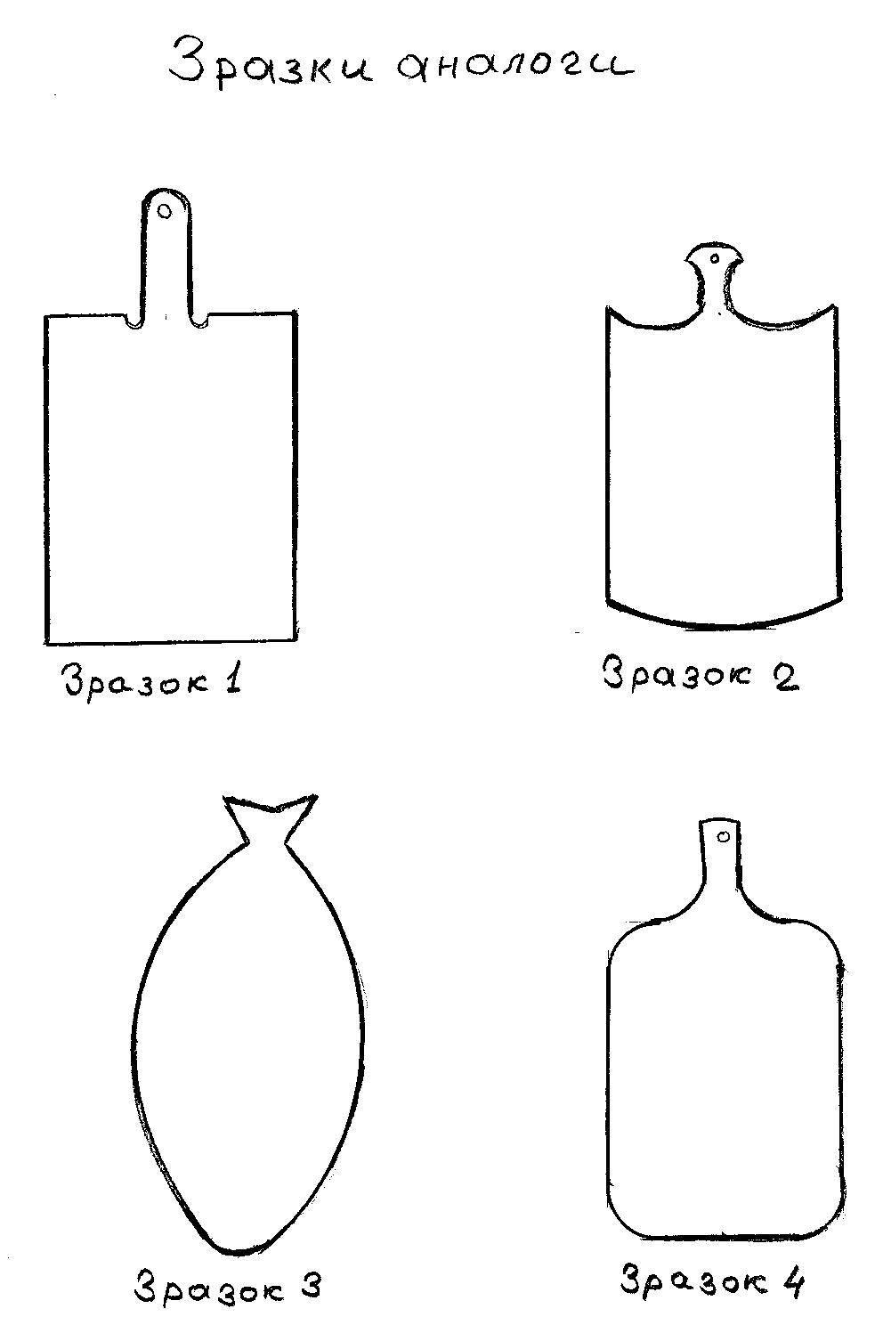
- Розробка технічного проекту.
  - Дощечка призначена для приготування бутербродів. Тобто, вона повинна бути середнього розміру: 400х200х20.
  - Розробка і виконання креслення конструкції дощечки в масштабі М1:4.

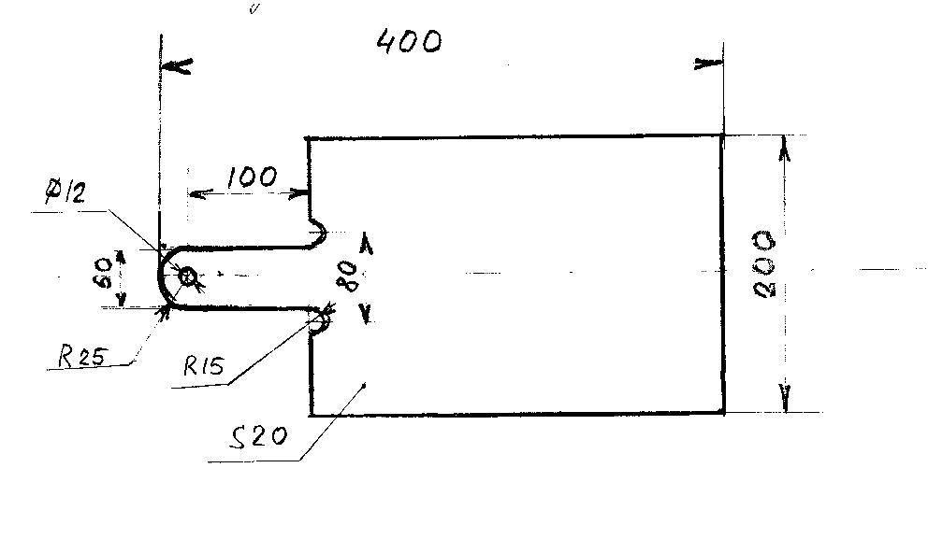

- Розробка робочої документації.
  - Визначення витрат матеріалів на виготовлення виробу.
№ з/п | Найменування | Кількість | Матеріал | Розміри, мм
1 | Дощечка | 1 | Вільхова дошка товщиною 25 мм | 420х210

  - Скласти технологічну картку на виготовлення виробу.
Технологічна картка. Кухонна дошка
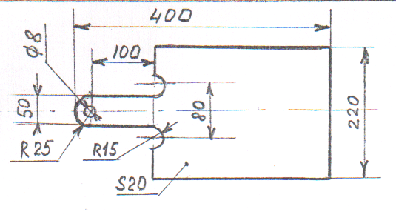 |  |  |  | Заготовка: дошка 25Х225Х450  Матеріал: береза
№ з/п | Назва операції | Ескіз операції | Інструмент, пристосування | Примітка
1 | Вибрати заготовку (25Х225Х450), простругати базову пласть |  | Верстак, рубанок
2 | Простругати базову кромку під кутом 90$°$ до базової пласті |  | Верстак, рубанок, кутник
3 | Розмітити заготовку за шаблоном |  | Шаблон, олівець | Міцно тримати шаблон
4 | простругати другу кромку до лінії розмітки | 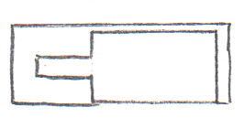 | Верстак, рубанок, кутник
5 | Розмітити заготовку по товщині |  | Рейсмус
6 | простругати другу пласть |  | Верстак, рубанок
7 | Розмітити центри отворів і просвердлити їх: два $∅$30 та один $∅$8 | 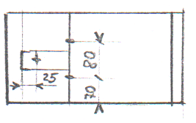 | Лінійка, кутник, олівець, свердлильний верстат (дриль), перове свердло $∅$30, свердло $∅$8 | Техніка безпеки під час свердління
8 | Випиляти за розміткою | 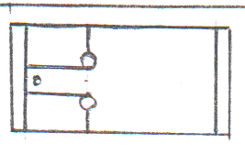 | Верстак, ножівка, колодочка для запилювання | Техніка безпеки під час пиляння
9 | Зкруглити ручку R25, обпиляти торець | 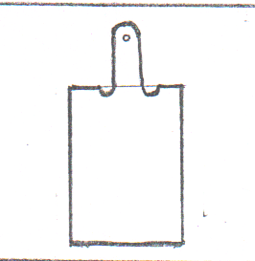 | Верстак, рашпіль
10 | Відшліфувати торці, кромки, пласть |  | Верстак, наждачний папір, шліфувальна колодочка
11 | Проконтролювати розміри та якість дошки | За кресленням | Лінійка, кутник
- Розрахунок собівартості і договірної ціни виробу.
Договірна (кінцева) ціна виробу складається з матеріальних затрат, оплати праці учня, податку на заробітну плату, амортизаційних відрахувань та прибутку.
  - Розрахунок матеріальних витрат.
Назва матеріалів | Ціна одиниці вимірювання, грн. | Витрати матеріалів | Вартість витрат, грн.
Дошка вільхова, 25мм | 1000 грн./м³ | 0,0021 | 2,1
Фарби | 10 грн./набір | 10 г | 0,5
Лак прозорий | 25 грн./л | 50 г | 1,25
Наждачний папір | 20 грн./м² | 0,05м² | 1
Разом |  |  | 4,85

  - Електрифікована робота.
Свердління 2 отворів діаметром 30мм та 1 отвору діаметром 8мм.
Назва інструменту | Вартість, грн. | Час зносу, роки | Амортизаційне відрахування (10%/10грн.) | Амортизаційні відрахування на 1 робочу добу
Свердлильний верстат | 3000 | 20 | 150 | 0,15
Набір свердел | 50 |  | 1 | 0,3
  - Працю учня можна прирівняти до праці працівника 3 розряду. Практична робота триває 90 хвилин. Виходячи з цього, робота учня оцінюється у 8 грн.
  - Податок на заробітну плату становить 13% і буде дорівнювати 1,04 грн.
  - Амортизаційні відрахування за 90 хвилин роботи становлять 0,35 грн.
  - Собівартість виробу складає 14,69 грн.
  - Прибуток (беремо 20% від собівартості) складає 2,94 грн.
  - Договірна ціна складає не менше 17,63 грн.
- Екологічність виробництва виробу.
  - Відходи виробництва дощечки будуть спалюватися. Таке виробництво вважається безвідходним.
  - Виробництво дощечки є екологічно чистим.

Використана література
- Освітні технології: Навчально-методичний посібник./ за редак. доктора пед. наук О.М.Пєхоти. – Київ. «А.С.К.», 2004.
- Пректно-технологічна діяльність учнів на уроках трудового навчання: теорія і методика. Монографія. / за загальною редакцією О.М.Коберника. – Київ, видавництво «Науковий світ», 2003.
- Основы педагогического мастерства: Учеб. Пособие для пед. спец. высш. учеб. Заведений/ Под ред. И.Я.Зазюна. – М., 1989.

